«НАШ ДВОР. ДОБРЫЕ СОСЕДИ»
17.08.2023
«НАШ ДВОР. ДОБРЫЕ СОСЕДИ» - праздник, наполненный позитивом и весельем. В этот раз на спортивной площадке по адресу: ул. Михневская, д.8, собрались жители района всех возрастов, от самых юных жителей до представителей старшего поколения. Организаторами праздничного мероприятия выступила Молодежная палата района Бирюлево Восточное. Такие праздники объединяют жителей, дарят массу позитивных эмоций. Для них ребята из Молодежной палаты подготовили весёлую музыку, эстафеты, детскую и взрослую викторины. Всем активным участникам мероприятия были вручены сладкие призы! Ждем всех на праздниках двора!!!
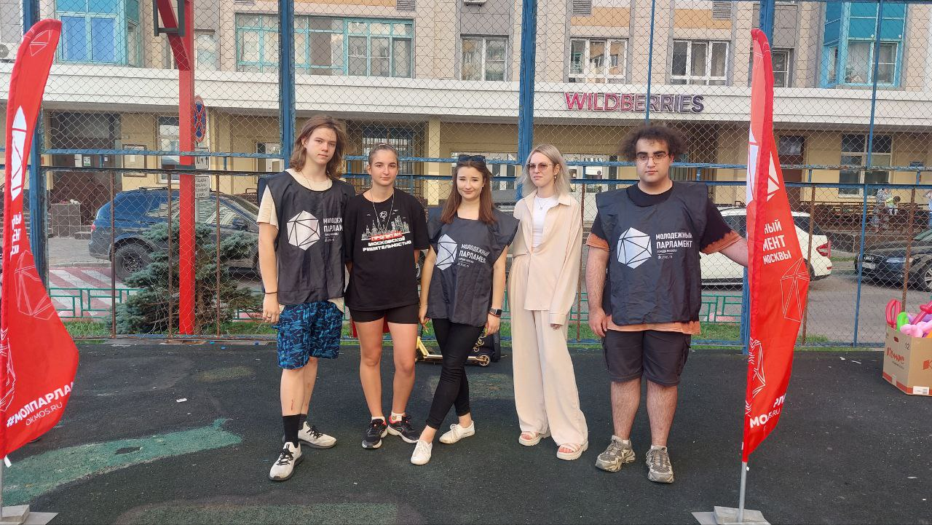

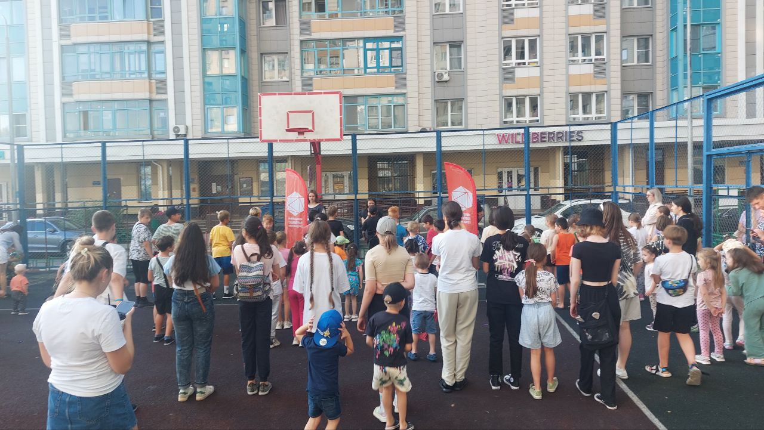

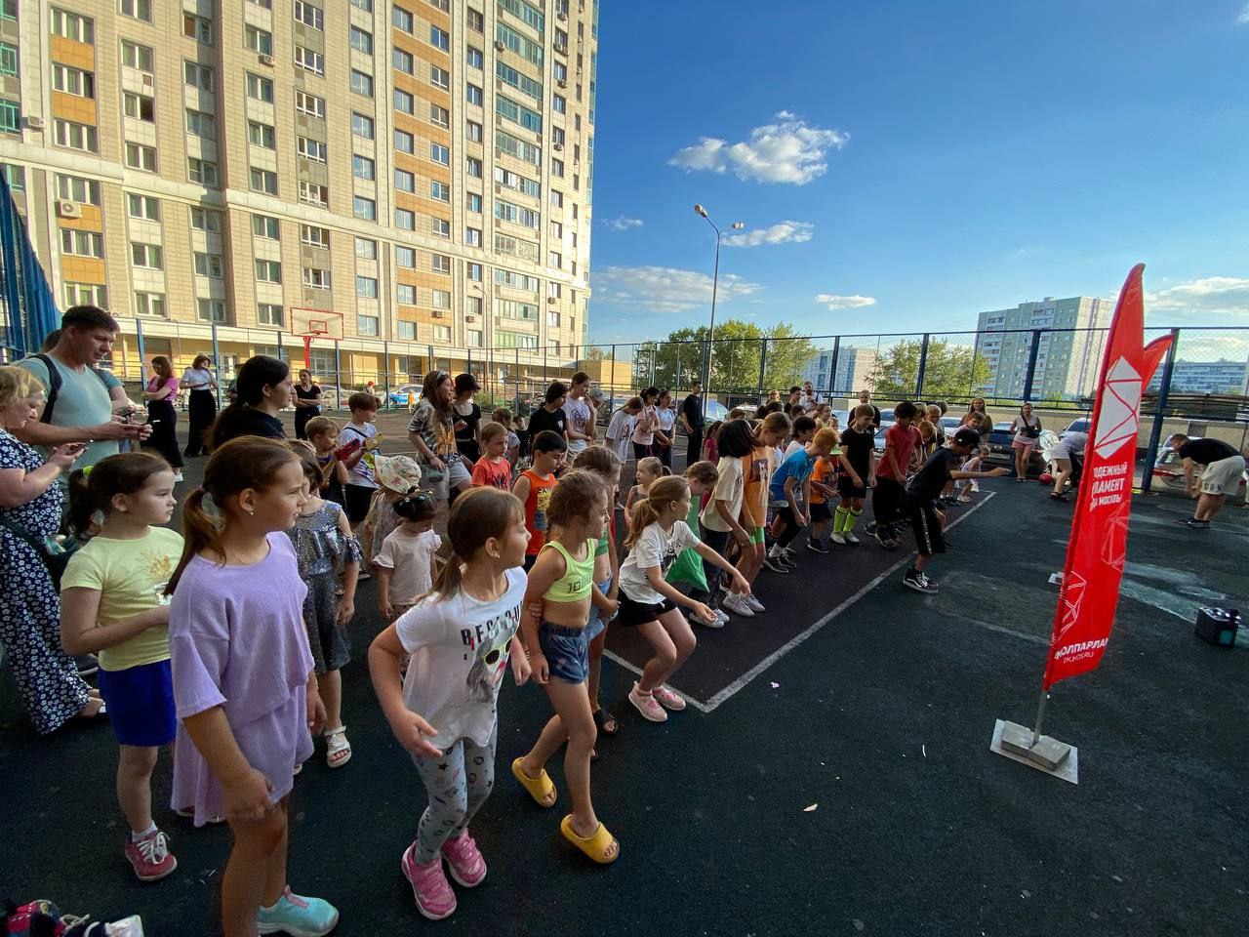

Адрес страницы: http://bv.mos.ru/palata/detail/11777625.html
Управа района Бирюлево Восточное города Москвы

